СОДЕРЖАНИЕ
Оглавление
Раздел 1 3
Раздел 2 3
Заключение 3

Введение

В период с 27.11.2023 г. по 10.12.2023 г. я проходил учебную технологическую (проектно-технологическую) практику в АО «НИИТМ» в отделе перспективных разработок.
Целью учебной (ознакомительной) практики является получение профессиональных умений и опыта профессиональной деятельности
Задачи учебной практики:
- ознакомление с назначением, функциями и задачами отделов информационных технологий и экономических отделов на предприятиях и организациях, с должностными обязанностями и деятельностью сотрудников таких подразделений;
- апробация теоретических знаний, полученных при изучении таких дисциплин, как «Информатика и программирование», «Информационные системы и технологии», «Программная инженерия», «Операционные системы», «Вычислительные системы, сети и телекоммуникации» и др.;
- изучение, анализ и обобщение материалов производственной деятельности на примере подразделений, в которых проходит практика.
- проведение сравнительного анализ назначения, содержания и структуры различных информационных систем и программного обеспечения предприятия с целью получения полного представления о работе данных систем;
- провести анализ программного обеспечения, с которым познакомились в процессе практики;

Раздел 1
Научно-исследовательский институт точного машиностроения (АО НИИТМ) – это старейшая отечественная школа производства и разработки СТО, которая совмещает в себе не только большие производственные мощности, но и центр передачи знаний между поколениями учёных и специалистов.
Благодаря большому опыту и быстрой адаптации к современному рынку – мы предлагаем Заказчикам качественные услуги разработки, производства и испытаний современного вакуумно-плазменного и физико-термического оборудования для микроэлектронной отрасли.
Сегодня НИИТМ - это единственное в России предприятие, которое занимается разработкой кластерных комплексов и производством установок под обработку пластин 300мм.
Ключевым вектором работы является серия оборудования под обработку пластин 200 мм, совместимой с диаметрами 100 и 150 мм. Продуктовая линейка соответствует стандартам SEMI.
АО НИИТМ является одним из ведущих производителей специального технологического оборудования (СТО) в России.

Раздел 2
Моё рабочее место состоит из ПК и оборудования для тестирования некоторого оборудования. На ПК установлены Visual Studio, VS Code, Word, Excel и другие программы, помогающие при разработке. Деятельность состоит из проектирования и создания ПО для управления техническим процессом. Мне приходилось использовать знания по проектированию и архитектуре ПО, полученные в вузе.
Была разработана система, содержащая следующие формы:
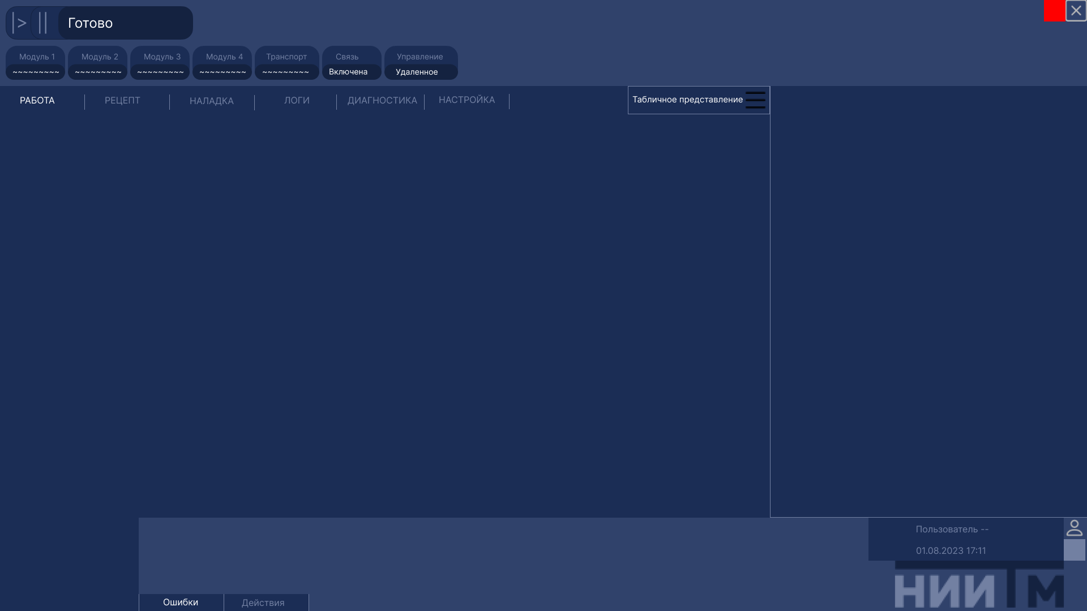
Основная форма, в центре которой будут находится информационные панели, которые можно переключать, используя кнопки меню, расположенные сверху.
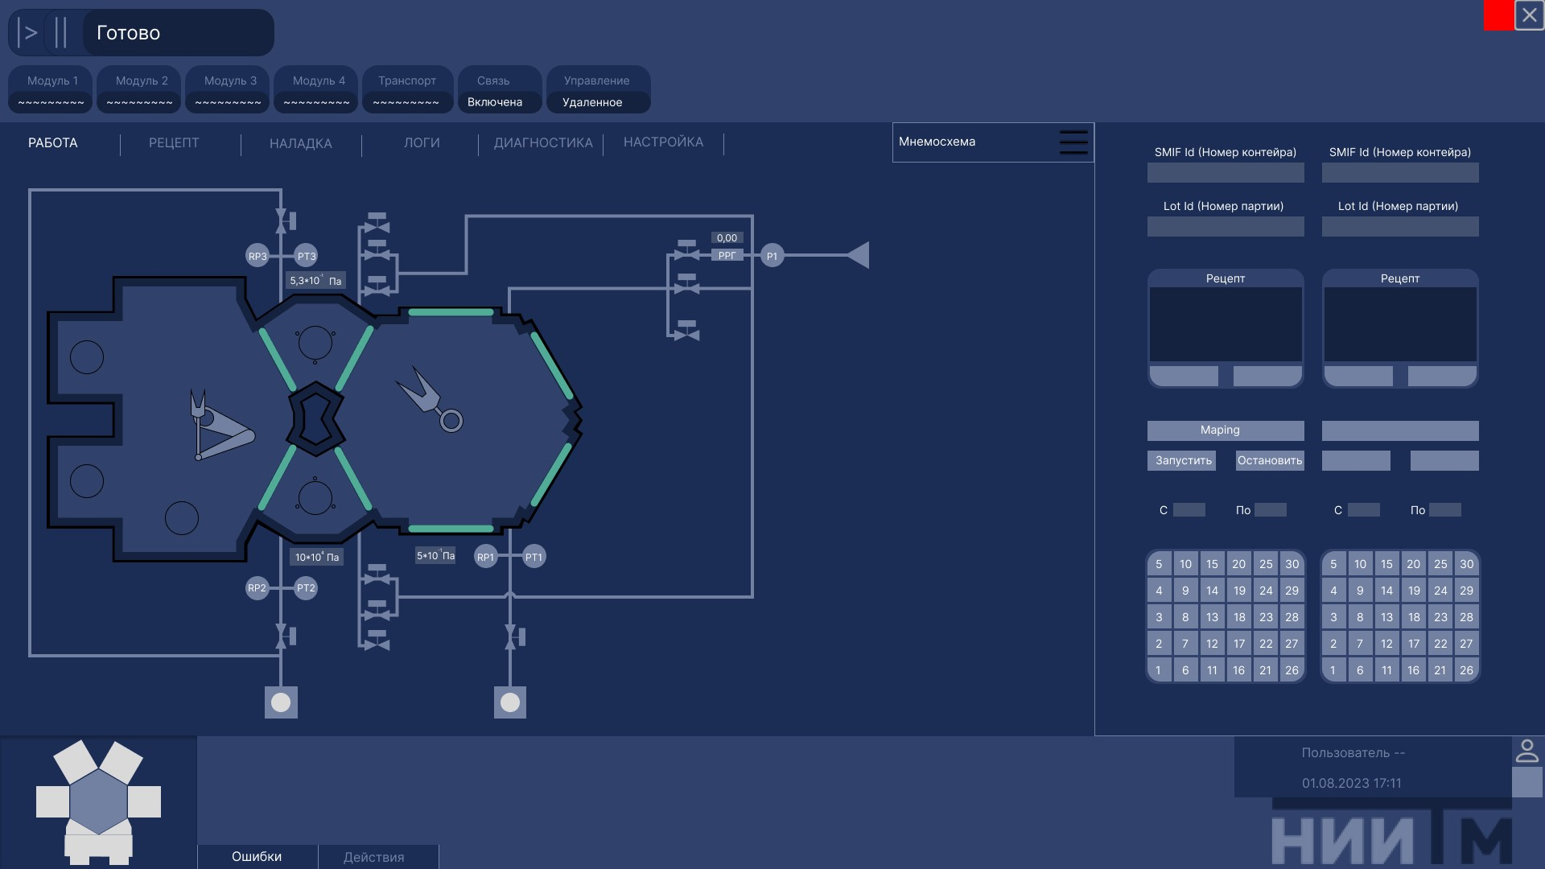
Данное окно визуально отображает основную информацию о системе с помощью мнемосхемы и небольшого дополнительного окна справа, на которых можно увидеть:
- Состояние всех клапанов и затворов
- Состояние насосов
- Данные с вакуумных датчиков и вакуумметров
- Наличие/отсутствие пластин в определённых слотах контейнера
- Место, куда повёрнута рука вакуумного манипулятора
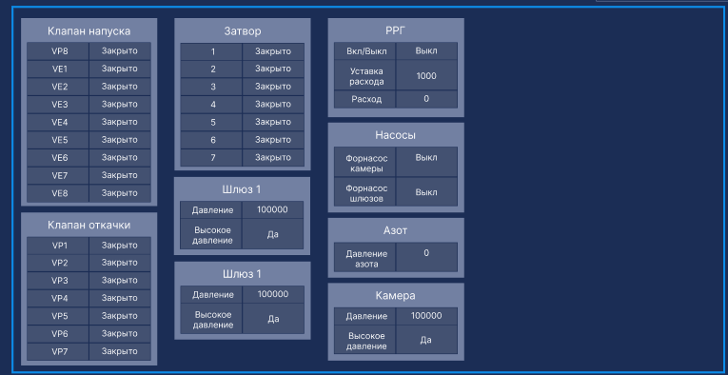
Данное окно предоставляет ту же информацию, что и мнемосхема выше, но в более структурированном виде, что в некоторых ситуациях бывает удобнее.
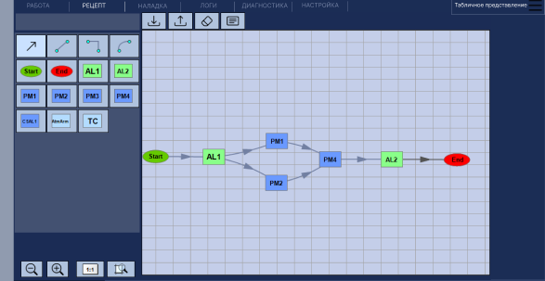
Данное окно представляет собой редактор графа, с помощью которого можно содавать/редактировать/просматривать транспортный рецепт для пластины.
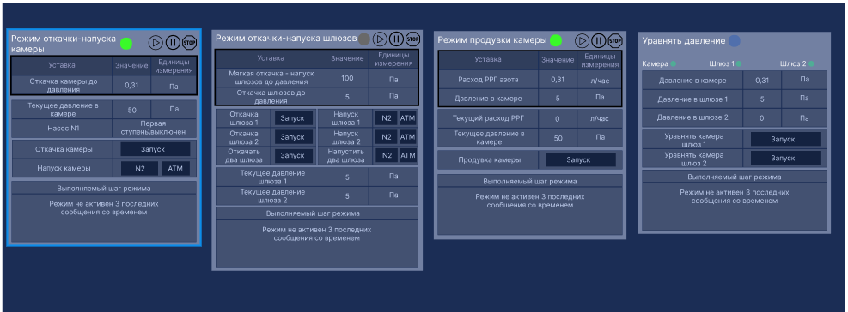
Данное окно в текстовом виде демонстрирует режимы которые запщуены/могут быть запущены в подмодулях транспортной системы, а так же здесь отображены основные показатели, на которые опираются алгоритмы, которые запускаются с кнопок.
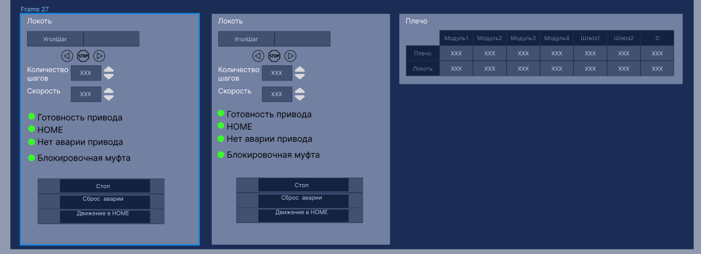
Данная форма – макет, с которого была сделана форма управления вакуумным манипулятором. Здесь содержится информация о положении сегментов манипулятора, которая будет отображаться в шагах, а так же дискретные сигналы, которые мы получаем от контроллеров приводов. Так же данная форма содержит сами кнопки управления и текстовые поля, с помощью которых можно изменить текущую скорость робота, количество шагов, которые он должен пройти, можно остановить робота, а так же отправить на заранее записанные координаты.
Весь визуальный интерфейс был реализован на WPF, что даёт свободу в создании визуального интерфейса, в том числе в выборе цветовых палитр, так как можно быстро всем элементам назначить цвета и прийти к решнию, подходит такая цветовая гамма или нет. В связи с чем сейчас имеется 3 основные цветовые палитры:
- Синий
- Серый
- Небесно-голубой
Так же были проведены работы по тестированию моей программы на реальной установке, где она показала себя достаточно неплохо и была способна выполнить простые действия.

Заключение
В процессе выполнения практики были проведены работы по сдаче этапа проекта «Кластер 300», так как был реализован режим по перегрузке пластин из контейнера в камеру и обратно.

